**Форматирование текста в редакторе Word**

**Задание 1.** Наберите текст обращения, приведенный на рис. 1. (письмо-приглашение и сохраните в папке «Файлы»)

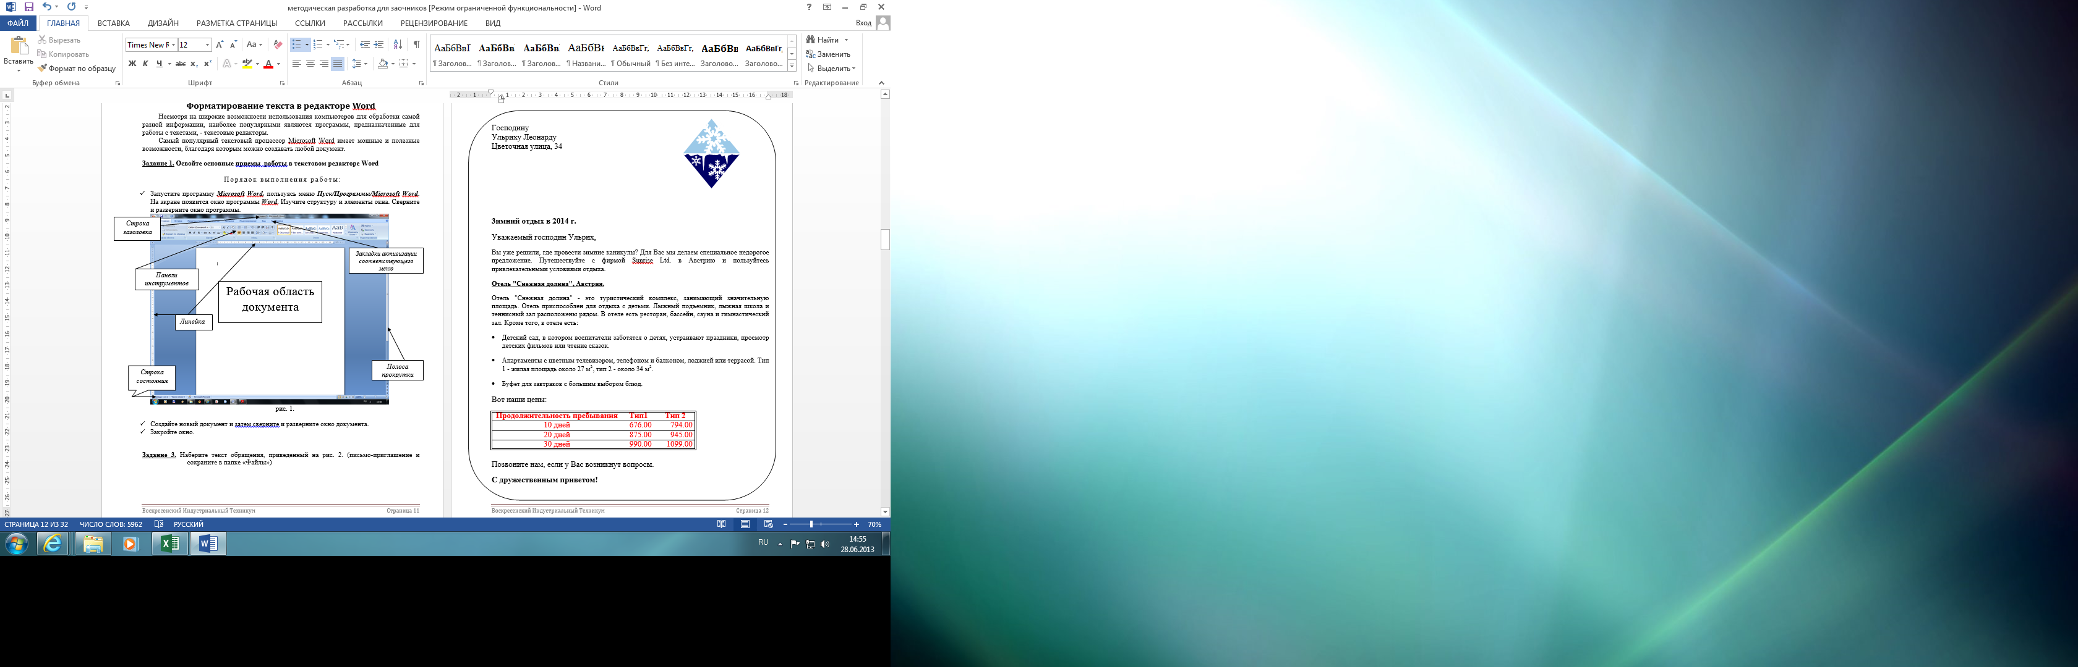

Рис1. Текст для упражнения.

**Задание 2. Работа со списками.**

**Список** - это перечень однотипных данных. Списки бывают маркированные, нумерованные и многоуровневые. Для преобразования текста в список выделите нужное количество абзацев и выполните команду контекстного меню **Формат→Список**, затем выберите нужны вид списка (при необходимости вид списка молено изменить, щелкнув по кнопке **Изменить).**

* Создайте списки, указанные ниже:

**Программное обеспечение:**

* **Операционные системы**
  + DOS
  + WINDOWS XP
  + WINDOWS NT
  + UNIX

**Программное обеспечение:**

* **Операционные системы**
  1. DOS
  2. WINDOWS XP
  3. WINDOWS NT
  4. UNIX

**Программное обеспечение:**

1. **Операционные системы**
   1. DOS
   2. WINDOWS XP
   3. WINDOWS NT
   4. UNIX

**Методические указания.**

Для построения этих списков используйте маркированные и нумерованные списки. Соответствующие команды вы можете найти на закладке «Главная» или в контекстном меню:

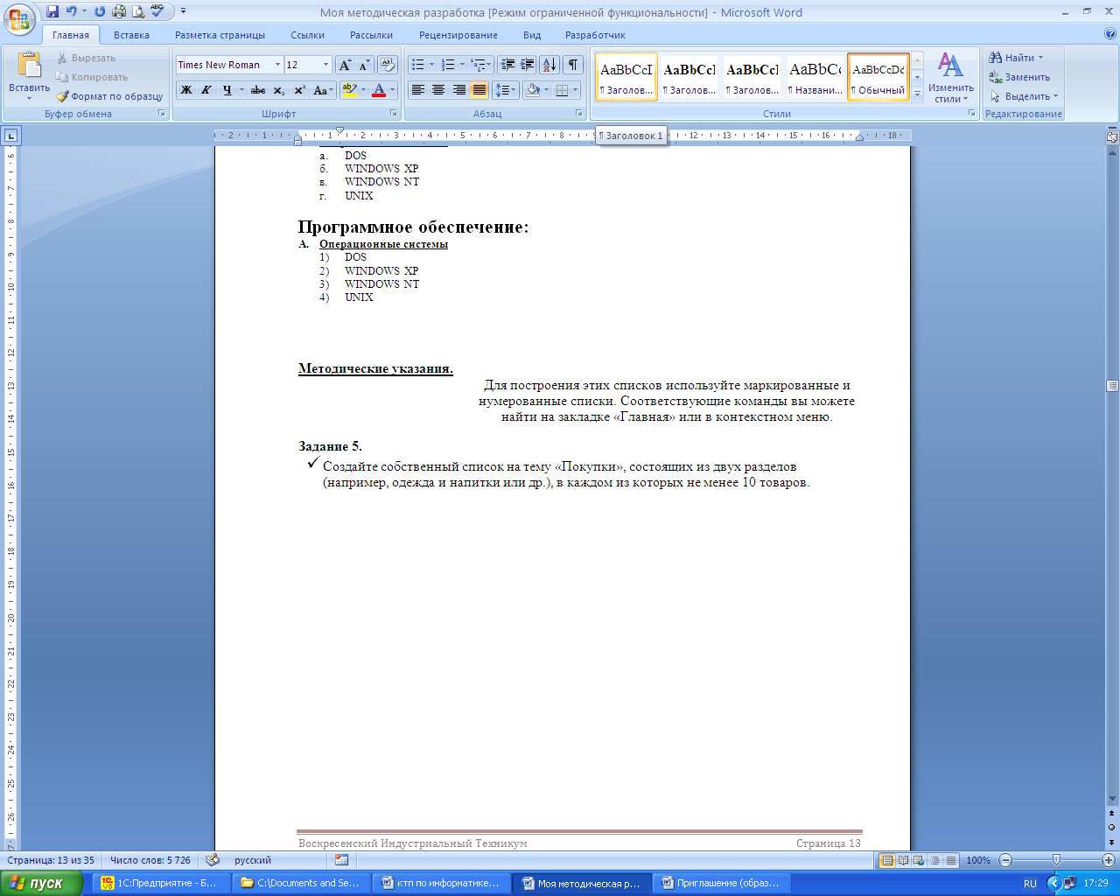

**Задание 3. *Самостоятельная работа***

* *Создайте собственный список на тему «Покупки», состоящих из двух разделов (например, одежда и напитки или др.), в каждом из которых не менее 10 товаров.*

**Задание 4.**

* *Наберите в текстовом процессоре MS Word ниже приведенный текст.*

***Задание 4.1***

***Методические указания:***

1. Для начала установите гарнитуру текста **Times New Roman**, **кегль** (размер) текста 14 пт. Не применяйте никаких отступов и выступов. Выравнивание «по левому краю». В конце каждого абзаца нажимайте клавишу **Enter**.

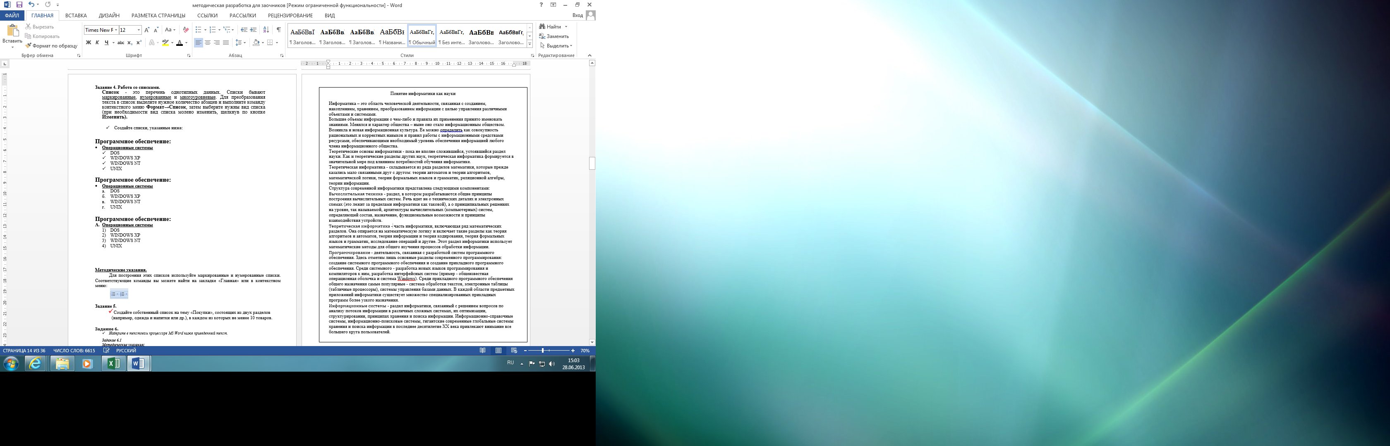

***Задание 4.2***

* Выделите левой кнопкой мыши, методом протягивания **заголовок** и установите для него гарнитуру шрифта Bookman Old Style, размер 16 пт, выравнивание «по центру», примените полужирное и курсивное начертание, используя панель инструментов «Форматирование» (или правая кнопка мыши – команда «Шрифт»)

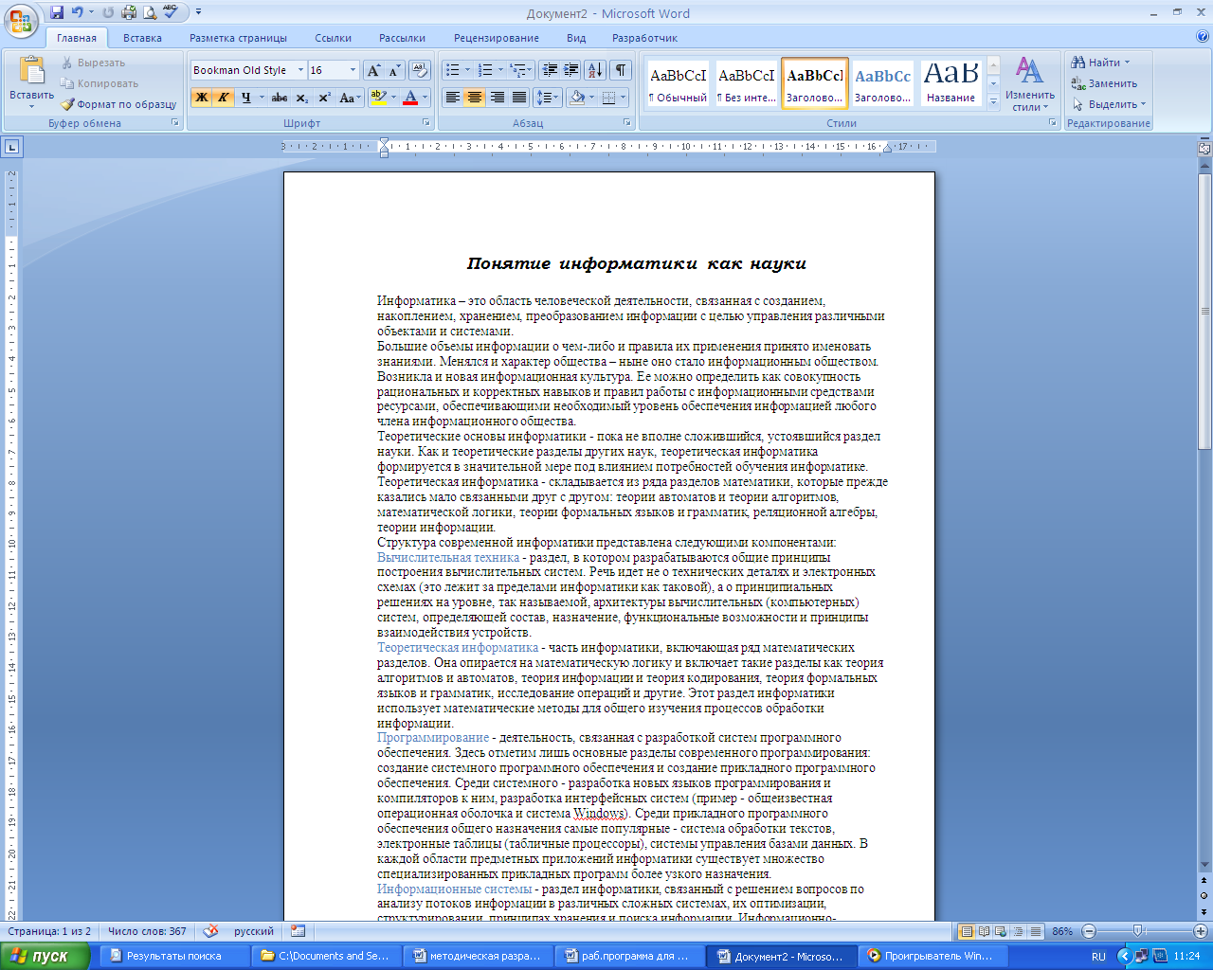

рис.1

***Задание 4.3***

* Для абзацев всего текста необходимо установить красную строку размером 1,5 см. Для данной операции предварительно выделив весь текст, примените команду «Абзац», нажав на правую кнопку мыши и поле «Первая строка» выберите «Отступ», а в соседнем окне «На» укажите размер = 1,5 см. Междустрочный интервал установите – «полуторный». А в поле «Выравнивание» выберите «По ширине» (см.рис.2).

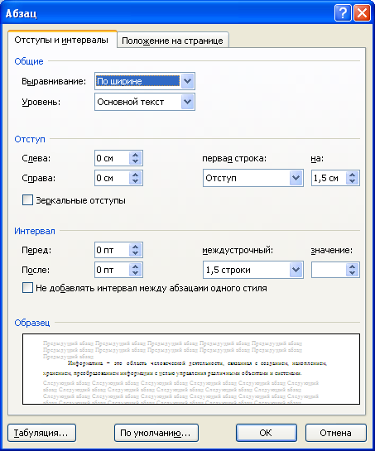

рис.2

***Задание 4.4.***

* Найдите в тексте предложение, начинающееся со слов «*Структура современной информатики…*». Перед началом этого предложения нажмите клавишу Enter. Выделите это предложение и назначьте ему следующие параметры: гарнитура Arial, кегль (размер) 12 пт, выравнивание «по ширине»; примените полужирное и курсивное начертание (рис.3)

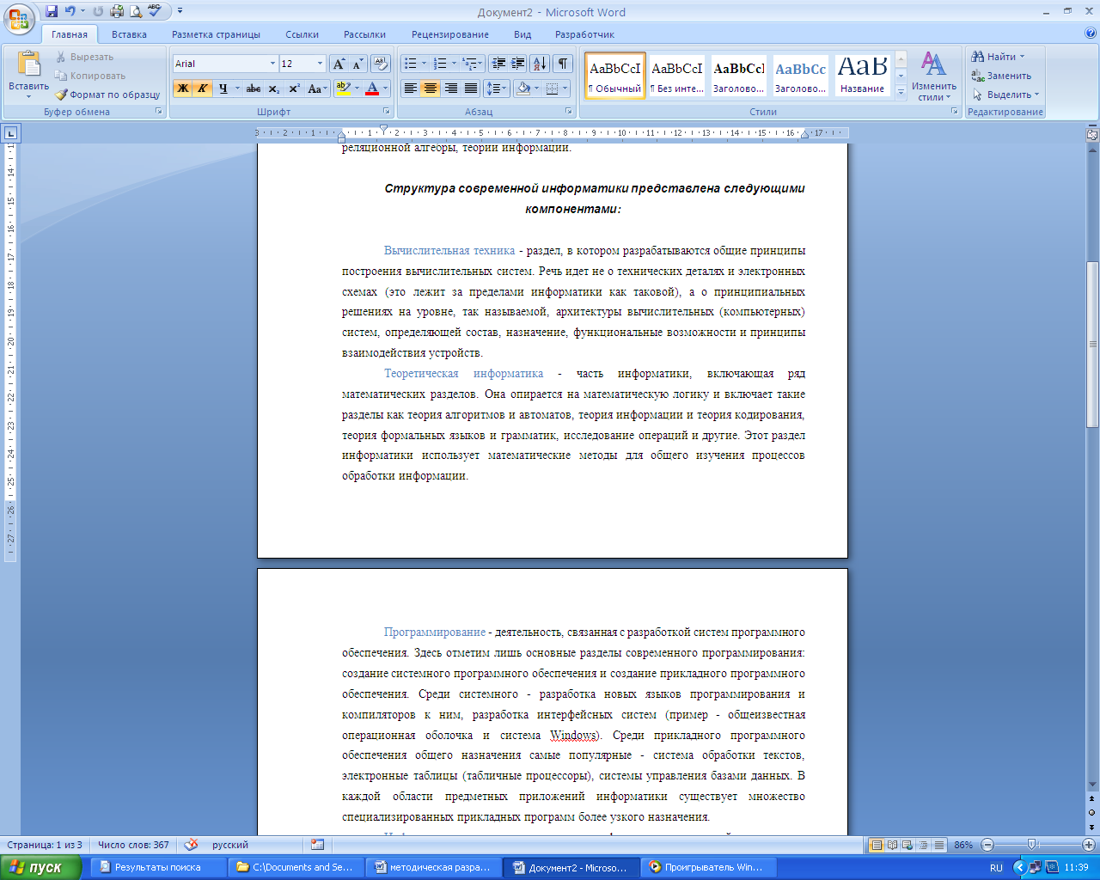

рис.3

***Задание 4.5***

* К определениям, расположенным в начале абзацев, примените цвет по своему усмотрению, гарнитуру Arial и подчеркивание (рис.4)

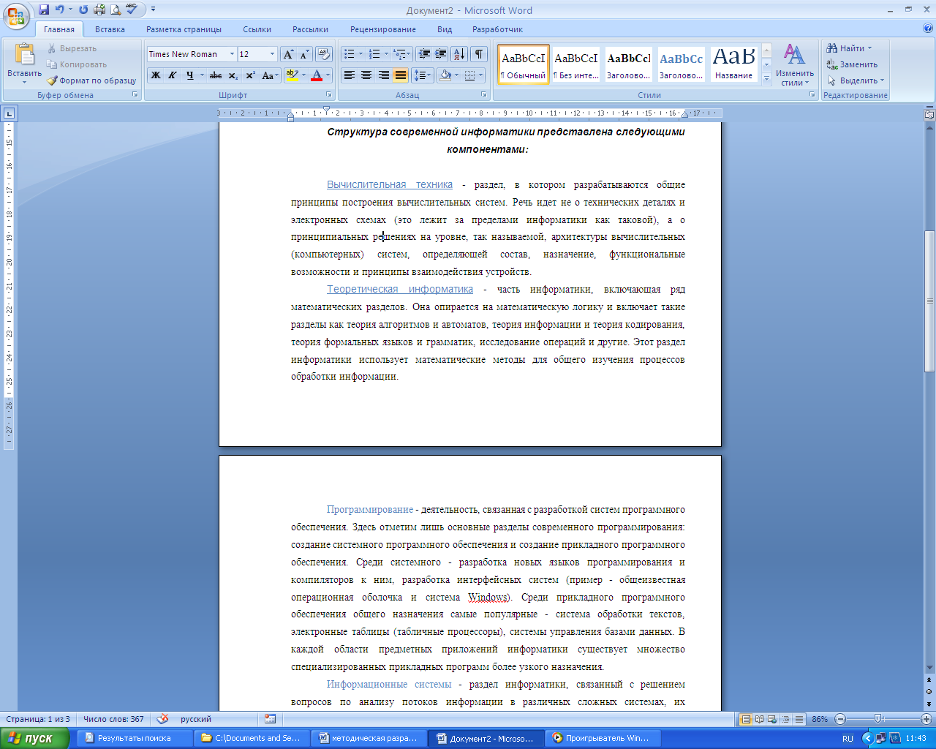

рис 4

***Задание 4.6***

* Установите в тексте колонтитулы (рис.5)
  + **Колонтитул** - это текст и/или рисунок (номер страницы, дата печати документа, эмблема организации, название документа, имя файла, фамилия автора и т. п.), который печатается внизу или вверху каждой страницы документа. В зависимости от места расположения (на верхнем или на нижнем поле страницы) колонтитулы бывают верхними и нижними. Для создания выберите команду **Вставка→Колонтитулы – Выберите *верхний* или *нижний* колонтитул.**

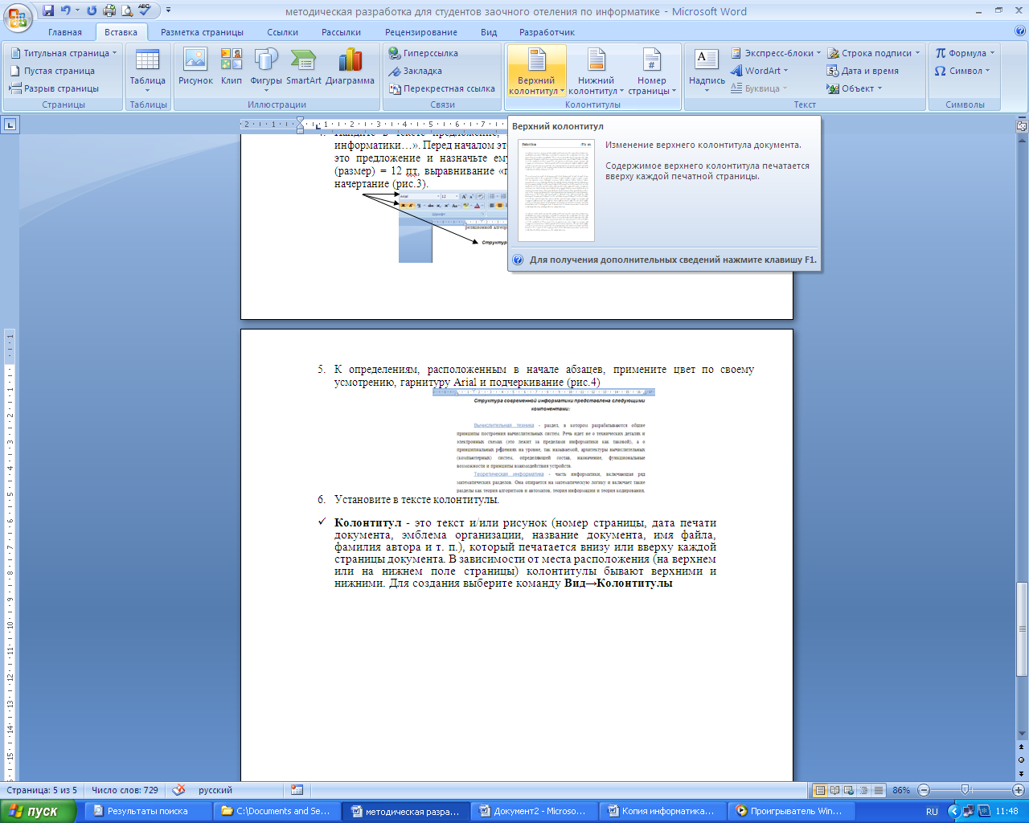

рис.5

В качестве верхнего колонтитула наберите текст «*Информатика как наука*», расположенный «по центру страницы», а после того, как Вы перейдете к нижнему колонтитулу, наберите свою фамилию, имя и отчество, а в скобках укажите свою группу, используя курсивное начертание. Например, *Иванов Иван Иванович (гр. ЗЮ-3, ЗМ-3, ЗБУ-3)*

***Задание 4.7***

* Закройте панель колонтитулов с помощью кнопки ЗАКРЫТЬ ОКНО КОЛОНТИТУЛОВ.

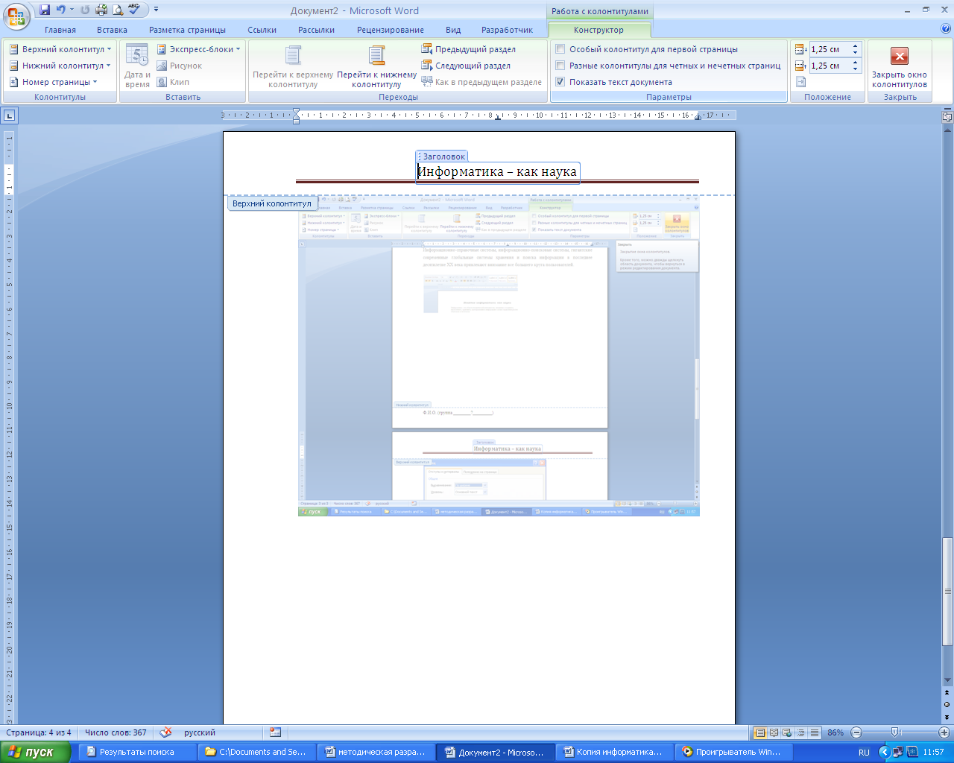

рис.6.

***Задание 4.8***

* К первым буквам определений добавьте такой текстовый элемент как Буквица.
  + **Буквица** - большая заглавная буква, расположенная в начале абзаца и занимаемая в высоту несколько строк. Для вставки буквицы выполните команду раздел *Вставка →Буквица*, укажите положение буквицы в тексте, шрифт, высоту буквы в строках и расстояние до текста.

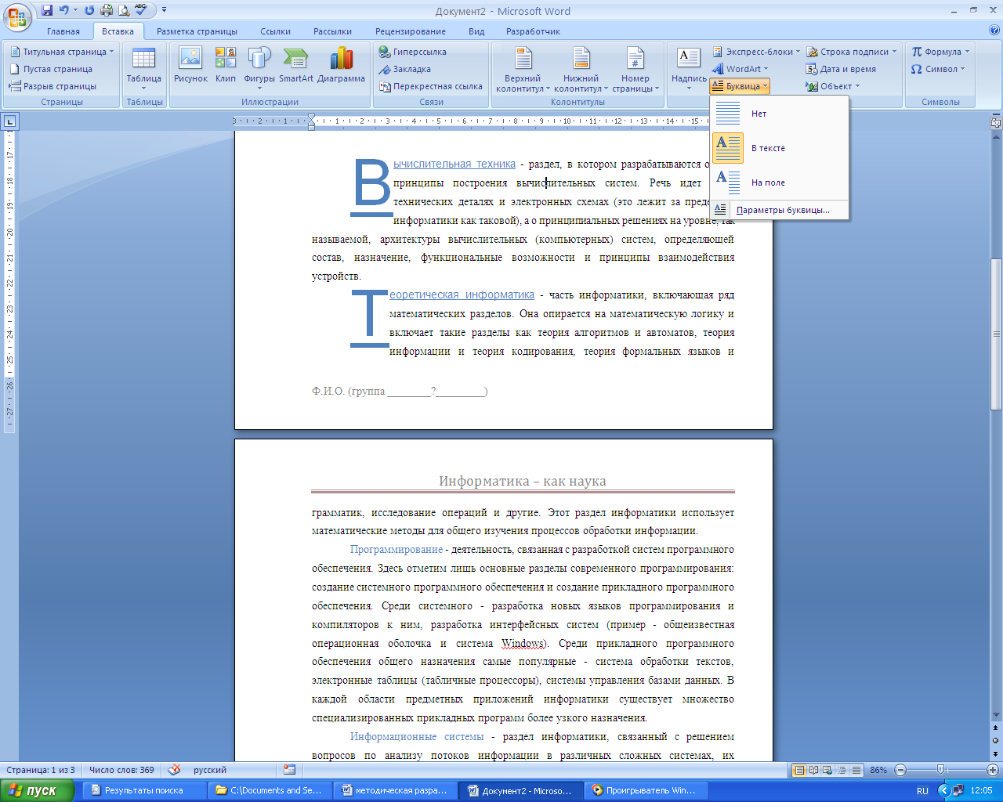

рис.7

***Задание 4.9 .***

* К определениям: «*Программирование*» и «*Информационные системы*» добавьте сноски: по команде «Ссылки» - «Вставить сноску» - внизу появится горизонтальная черта, где необходимо будет указать текст сноски (*а текст сноски перенесите из основного текста второго предложения абзаца*). Текст должен приобрести вид, как показан на рисунке 8.
  + *Учтите также, что сноска печатается слитно с предыдущим текстом!*

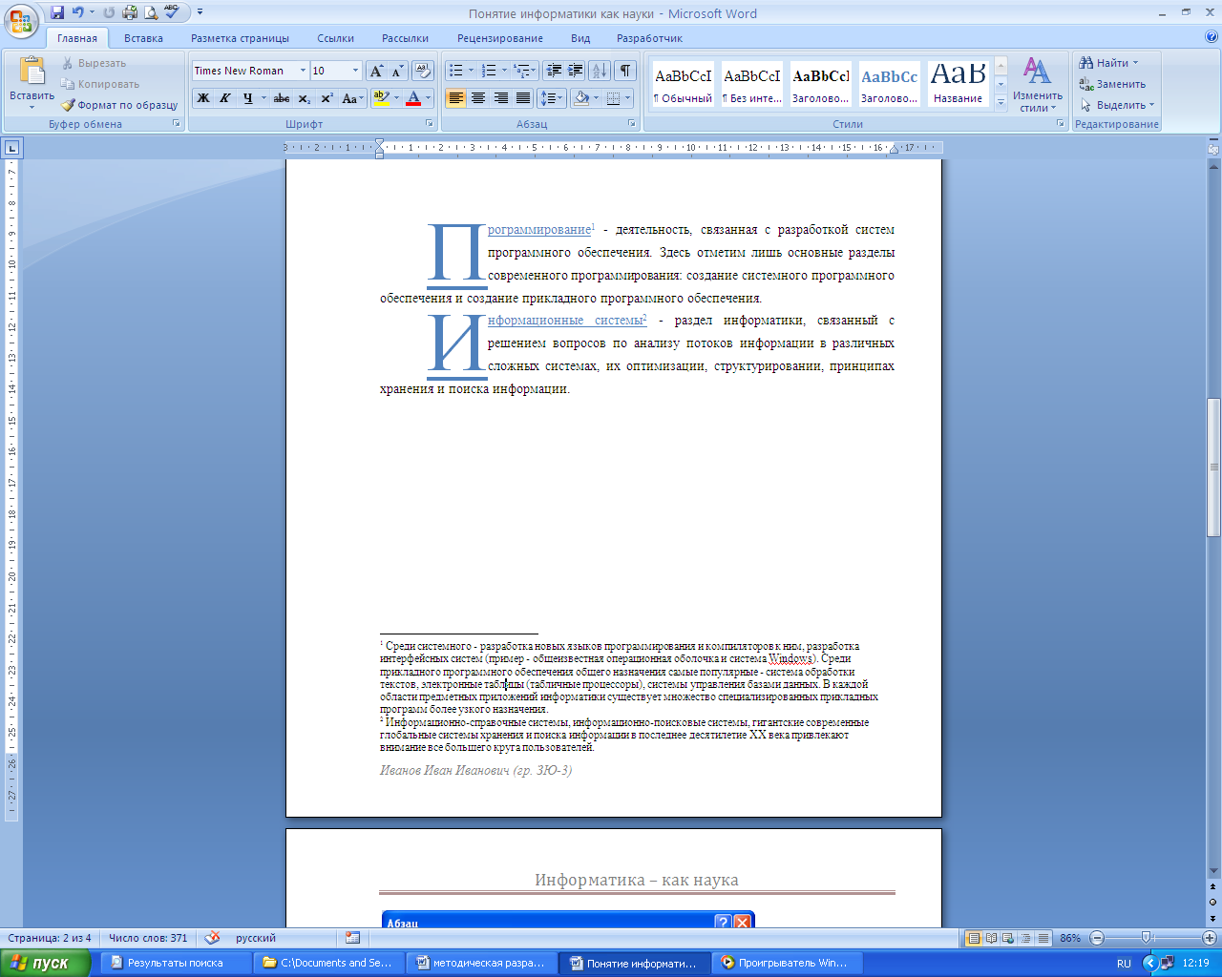

рис.8.

***У вас должен получиться документ, как показано на рисунке ниже!******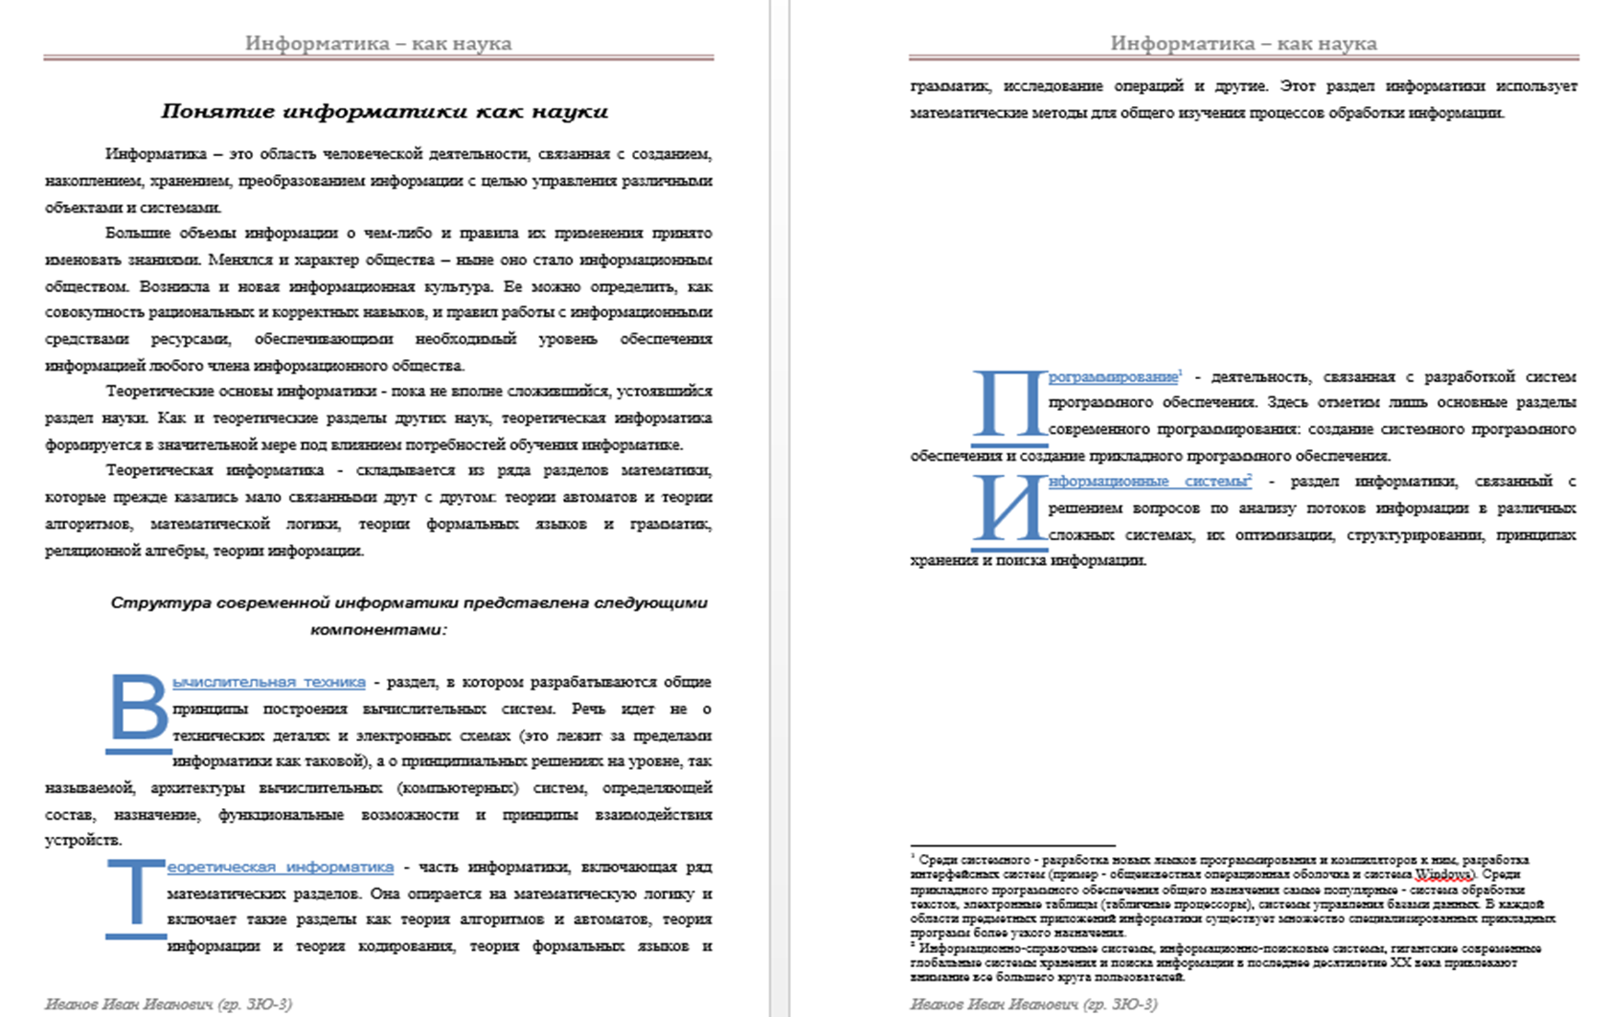***Таблицы, сортировка таблиц, вычисление в таблицах.

**Задание 5. Создание таблиц.**

* Создайте журнал (таблицу) учета текущей успеваемости студентов подгруппы по информатике в сентябре и октябре месяцах, следующего вида

**Курс _____ Название предмета _____________ Подгруппа**

|  |  |  |  |  |  |  |  |  |  |  |
| --- | --- | --- | --- | --- | --- | --- | --- | --- | --- | --- |
| ***№*** | ***Ф.И.О.*** | **Сентябрь** | | | | | **Октябрь** | | | |
| **1** | **7** | **14** | **21** | **28** | **1** | **7** | **14** | **21** |
| **1** |  |  |  |  |  |  |  |  |  |  |
| **2** |  |  |  |  |  |  |  |  |  |  |
| **3** |  |  |  |  |  |  |  |  |  |  |
| **4** |  |  |  |  |  |  |  |  |  |  |
| **5** |  |  |  |  |  |  |  |  |  |  |
| **6** |  |  |  |  |  |  |  |  |  |  |
| **7** |  |  |  |  |  |  |  |  |  |  |
| **8** |  |  |  |  |  |  |  |  |  |  |
| **9** |  |  |  |  |  |  |  |  |  |  |

Для этого создайте новый документ, установите шрифт **Times New Roman** и размер **14**. Для набора первой строки установите размер 12. Введите “Курс 1”, затем нажмите клавишу табуляции и введите название предмета, снова нажмите клавишу табуляции и укажите номер группы.

Выполните команду меню **Таблица** иукажите мышкой образ будущей таблицы: число столбцов – 11 и число строк –10.

Выделите две верхние ячейки первого столбца и выполните команду меню **Таблица/Объединить ячейки** и установите выравнивание по центру.Выполните эти действия, последовательно выделяя две верхние ячейки второго столбца, пять следующих ячеек первой строки и последние 4 ячейки первой строки.

Выделяя нужные области таблицы с помощью команды **Конструктор** придайте таблице требуемый внешний вид

**Задание 6. Визитная карточка.**

* Визитная карточка – небольшой документ, в котором находится основная информация о владельце. В нее, чаще всего, заносят следующую информацию:
* Фамилию, имя, отчество владельца. В зависимости от страны и происхождения владельца, отчество может не указываться.
* Место работы (учебы) и должность (курс, группа).
* Домашний адрес.
* Рабочий и домашний телефоны, а также факс и адрес электронной почты, если они имеются

Размер визитной карточки примерно - 8 см по горизонтали и 5 см по вертикали. Структура визитной карточки приведена ниже:

|  |  |
| --- | --- |
| *Место работы (учебы)* | |
| Должность (курс, группа) | |
| Фамилия | |
| Имя и отчество | |
| Домашний адрес | Телефон раб. |
|  | Телефон дом. |
|  | Fax |
|  | Е-Mail |

**Методические указания.**

Создать визитную карточку на себя можно следующим образом

1. Создайте новый документ
2. Вставьте таблицу из 2-х строк и 2-х столбцов
3. Установите длину первого и второго столбца равной 4 см.
4. Выделите первую строку таблицы и выполните команду **“Объединить ячейки”**. В результате получится таблица, состоящая из трех ячеек 1.2 и3, следующего вида

|  |  |
| --- | --- |
| 1 | |
| 2 | 3 |

1. Занесите в ячейку №1место работы, должность, фамилию, имя и отчество. В ячейку №2 домашний адрес, в ячейку № 3 – рабочий и домашний телефоны, факс и адрес электронной почты.
2. Подберите нужные шрифты и их размеры, Начертание фамилии должно выделяться по отношению к другой информации. Отцентрируйте текст в ячейке № 1, ячейку № 2 . выровняйте по левому, а ячейку №3 по правому краю.

**Задание 7. Постройте СУДОКУ**

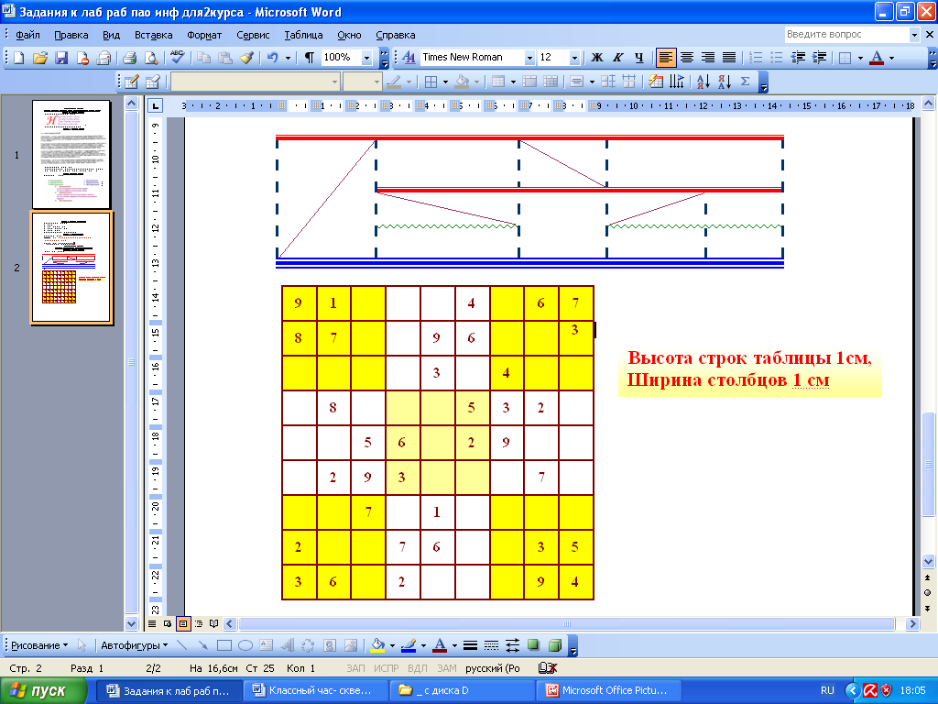

**Вставка и редактирование формул**

**Вставка формул.**

Вставка формул в редакторе WORD осуществляется с помощью формульного редактора.

Более удобный вызов редактора математических формул выполняется при помощи кнопки редактора формул, которая помещается на панель инструментов. Размещение кнопки на панели выполняется следующим образом: через меню **Вид/Панели инструментов/Настройка** на вкладке **Команды** отыскивается в списке категорий пункт **Вставка**,в котором выбирается кнопка **Уравнение.**

В результате вызова **Редактора формул** на экране появляется панель инструментов, состоящая из двух рядов пиктограмм:

В первом ряду расположено 10 пиктограмм, за каждой из которых находится группа символов (математические операции, греческие символы и т. д.) Во втором ряду находятся пиктограммы для вызова шаблонов наиболее распространенных структурных формул (матрицы, суммы и т. д.). Кроме того, главное меню **Word** заменяется на меню редактора математических формул.

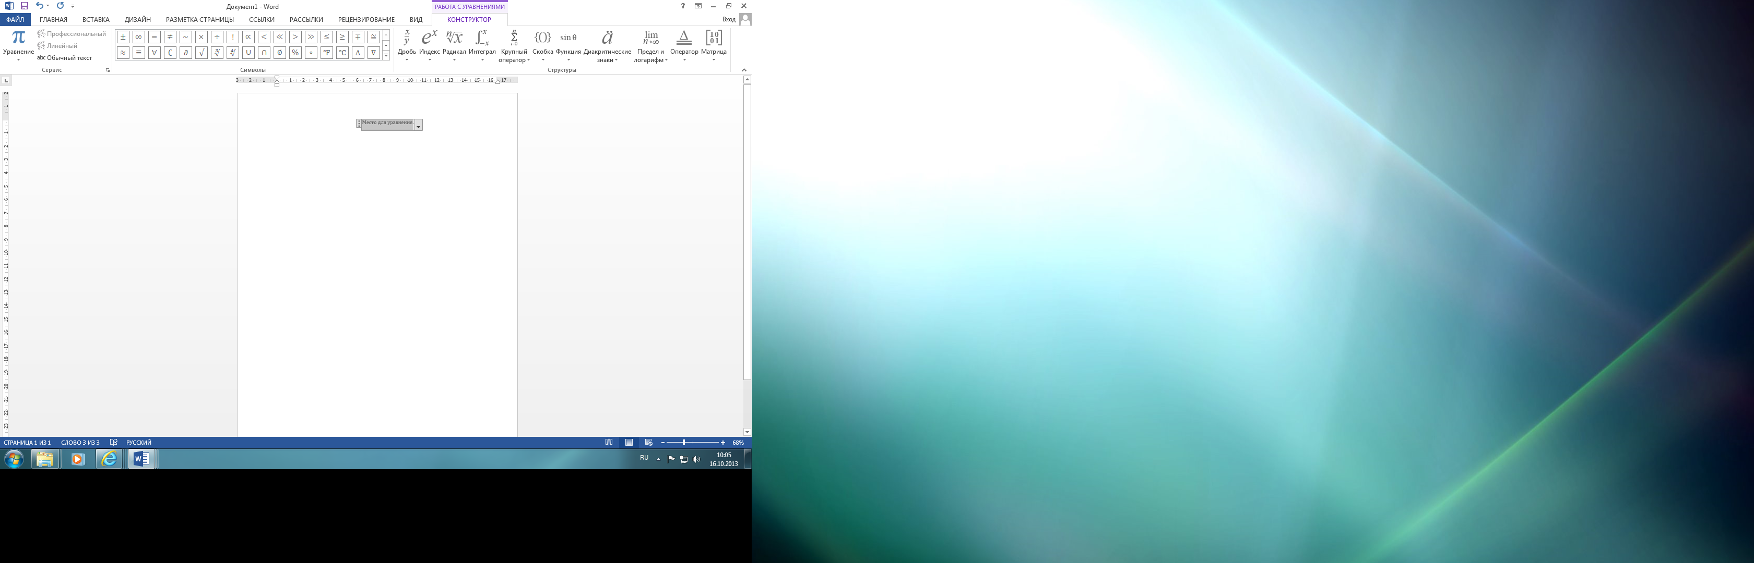

Иногда необходимо редактировать ранее набранную формулу. Для этого следует дважды щелкнуть мышью в поле формулы. При этом активизируется редактор формул. Нужный элемент формулы выделяется мышью. В формулу можно добавлять новые элементы, удалять их или изменять.

**Задание 8.**

* С помощью формульного редактора Equation Editor наберите формулу:



***Запомните*:** Движение по "элементам формулы" выполняется с помощью клавиш курсора. Размер курсора указывает, в каком именно элементе вы находитесь (в индексе, на основном уровне формулы и др.).

**Задание 9.** Наберите систему неравенств



**Задание 10.** Наберите формулу вычисления корней квадратного уравнения



**Задание 11.** Наберите формулу вычисления консолидированного платежа

**

a) , b) , c) .d)

1. a), b) , c) .
2. .